|  |  |  |  |
| --- | --- | --- | --- |
| Gerb3 | | | |
|  |  |  |  |
| АДМИНИСТРАЦИЯ Тюменцевского района Алтайского края | | | |
|  |  |  |  |
|  |  |  |  |
| Постановление | | | |
|  |  |  |  |
| 01.04.2016 |  | № | 143 |

**с. Тюменцево**

|  |  |
| --- | --- |
| ⎡Об утверждении схемы теплоснабжения муниципального образования Тюменцевский сельсовет Тюменцевского района Алтайского края на период 2016-2031 годы⎤ |  |

Руководствуясь Федеральными законами от 06.10.2003 [N 131-ФЗ](consultantplus://offline/ref=D571D58549F1A4D23D451B3AF7F0D7DF747E23226131BE5A971FEDB01BfBo1I) "Об общих принципах организации местного самоуправления в Российской Федерации", от 27.07.2010 [N 190-ФЗ](consultantplus://offline/ref=D571D58549F1A4D23D451B3AF7F0D7DF747F2E24663FBE5A971FEDB01BB1C7CBD8C19D02FDF92647f7o6I) "О теплоснабжении", [Требованиями](consultantplus://offline/ref=D571D58549F1A4D23D451B3AF7F0D7DF747E22276B3FBE5A971FEDB01BB1C7CBD8C19D02FDF92540f7oAI) к порядку разработки и утверждения схем теплоснабжения, утвержденными постановлением Правительства Российской Федерации от 22.02.2012 N 154 "О требованиях к схемам теплоснабжения, порядку их разработки и утверждения", в целях обеспечения эффективного и безопасного функционирования систем теплоснабжения муниципального образования Тюменцевский сельсовет Тюменцевского района Алтайского края, их развития с учетом правового регулирования в области энергосбережения и повышения энергетической эффективности, постановляю:

1. Утвердить схему теплоснабжения муниципального образования Тюменцевский сельсовет Тюменцевского района Алтайского края на период 2016 - 2031 годы (приложение №1).

2. Настоящее постановление обнародовать на официальном сайте Администрации.

3. Контроль за исполнением настоящего постановления оставляю за собой.

Глава Администрации района И.И. Дитц

Мартынов Д.С.

22189

Приложение №1 к постановлению

Администрации района

№ 143 от «01» апреля 2016 г.

**СХЕМА ТЕПЛОСНАБЖЕНИЯ**

МУНИЦИПАЛЬНОГО ОБРАЗОВАНИЯ

ТЮМЕНЦЕВСКИЙ СЕЛЬСОВЕТ

ТЮМЕНЦЕВСКОГО РАЙОНА

АЛТАЙСКОГО КРАЯ

**НА ПЕРИОД С 2016 ДО 2031 Г**

2016 год

**Оглавление**

Цели и задачи 3

Введение 4

Краткая характеристика 6

Раздел 1. Показатели перспективного спроса на тепловую энергию (мощность) и теплоноситель в установленных границах территории. 9

Раздел 2. Перспективные балансы располагаемой тепловой мощности источников тепловой энергии и тепловой нагрузки потребителей 11

Раздел 3. Перспективные балансы теплоносителя 17

Раздел 4. Предложения по строительству, реконструкции и техническому перевооружению источников тепловой энергии 17

Раздел 5. Предложения по строительству и реконструкции тепловых сетей 18

Раздел 6. Перспективные топливные балансы 19

Раздел 7. Инвестиции в строительство, реконструкцию и техническое перевооружение 20

Раздел 8. Решение об определении единой теплоснабжающей организации (организаций) 20

Раздел 9. Решения о распределении тепловой нагрузки между источниками тепловой энергии 21

Раздел 10. Решения по бесхозяйным тепловым сетям 21

Цели и задачи

Схема теплоснабжения поселения – разрабатывается в целях удовлетворения спроса на тепловую энергию (мощность) и теплоноситель, обеспечения надежного теплоснабжения наиболее экономичным способом при минимальном воздействии на окружающую среду, а также экономического стимулирования развития систем теплоснабжения и внедрения энергосберегающих технологий.

Схема теплоснабжения сельского поселения представляет документ, в котором обосновывается необходимость и экономическая целесообразность проектирования и строительства новых, расширения и реконструкции существующих источников тепловой энергии и тепловых сетей, средств их эксплуатации и управления с целью обеспечения энергетической безопасности, развития экономики поселения и надежности теплоснабжения потребителей.

Основными задачами при разработке схемы теплоснабжения сельского поселения на период до 2031 г. являются:

Обследование системы теплоснабжения и анализ существующей ситуации в теплоснабжении сельского поселения;

Выявление дефицита тепловой мощности и формированию вариантов развития системы теплоснабжения для ликвидации данного дефицита;

Выбор оптимального варианта развития теплоснабжения и основные рекомендации по развитию системы теплоснабжения сельского поселения до 2031 года;

Определить возможность подключения к сетям теплоснабжения объекта капитального строительства и организации, обязанной при наличии технической возможности произвести такое подключение;

Повышение надежности работы систем теплоснабжения в соответствии с нормативными требованиями;

Минимизация затрат на теплоснабжение в расчете на каждого потребителя в долгосрочной перспективе;

Обеспечение жителей с.Тюменцево тепловой энергией;

Строительство новых объектов производственного и другого назначения, используемых в Тюменцевском сельсовете;

Согласно постановления Правительства Российской Федерации от 22.02.2012 № 154 «О требованиях к схемам теплоснабжения, порядку их разработки и утверждения» в рамках данного исследования рассмотрены основные вопросы:

-показатели перспективного спроса на тепловую энергию (мощность) и теплоноситель в установленных границах территории;

-перспективные балансы тепловой мощности источников тепловой энергии и тепловой нагрузки потребителей;

-перспективные балансы теплоносителя;

-предложения по строительству, реконструкции и техническому перевооружению источников тепловой энергии;

-предложения по строительству и реконструкции тепловых сетей;

-перспективные топливные балансы;

-инвестиции в строительство, реконструкцию и техническое перевооружение;

-решение об определении единой теплоснабжающей организации (организаций);

-решения о распределении тепловой нагрузки между источниками тепловой энергии;

-решения по бесхозяйным тепловым сетям.

Введение

Проектирование систем теплоснабжения населённых пунктов представляет собой комплексную проблему, от правильного решения которой во многом зависят масштабы необходимых капитальных вложений в эти системы. Прогноз спроса на тепловую энергию основан на прогнозировании развития муниципального образования, в первую очередь его градостроительной деятельности, определённой генеральным.

Рассмотрение проблемы начинается на стадии разработки генеральных планов в самом общем виде совместно с другими вопросами поселковой инфраструктуры, и такие решения носят предварительный характер. Даётся обоснование необходимости сооружения новых или расширение существующих источников тепла для покрытия имеющегося дефицита мощности и возрастающих тепловых нагрузок на расчётный срок.

При этом рассмотрение вопросов выбора основного оборудования для котельных, а также трасс тепловых сетей от них производится только после технико-экономического обоснования принимаемых решений.

Схемы разрабатываются на основе анализа фактических тепловых нагрузок потребителей с учётом перспективного развития на 15 лет, структуры топливного баланса региона, оценки состояния существующих источников тепла и тепловых сетей и возможности их дальнейшего использования, рассмотрения вопросов надёжности, экономичности.

Обоснование решений (рекомендаций) при разработке схемы теплоснабжения осуществляется на основе технико-экономического сопоставления вариантов развития системы теплоснабжения в целом и отдельных ее частей путем оценки их сравнительной эффективности по критерию минимума суммарных затрат.

Основой для разработки и реализации схемы теплоснабжения муниципального образования Тюменцевский сельсовет Тюменцевского района Алтайского края, далее по тексту МО Тюменцевский сельсовет, до 2031 г. является Федеральный закон от 27 июля 2010 г № 190-ФЗ «О теплоснабжении» (Статья 23. Организация развития систем теплоснабжения поселений, городских округов), регулирующий всю систему взаимоотношений в теплоснабжении и направленный на обеспечение устойчивого и надёжного снабжения тепловой энергией потребителей.

При проведении разработки использовались «Требования к схемам теплоснабжения» и «Требования к порядку разработки и утверждения схем теплоснабжения», утвержденные постановлением Правительства Российской Федерации №154 от 22.02.2012г.

Технической базой разработки являются:

- проектная и исполнительная документация по источникам тепла, тепловым сетям (ТС);

- эксплуатационная документация (расчетные температурные графики, гидравлические режимы, данные по присоединенным тепловым нагрузкам, их видам и т.п.);

- материалы проведения периодических испытаний ТС по определению тепловых потерь и гидравлических характеристик;

- конструктивные данные по видам прокладки и типам применяемых теплоизоляционных конструкций, сроки эксплуатации тепловых сетей;

- материалы по разработке энергетических характеристик систем транспорта тепловой энергии;

- данные технологического и коммерческого учета потребления топлива, отпуска и потребления тепловой энергии, теплоносителя, электроэнергии, измерений (журналов наблюдений, электронных архивов) по приборам контроля режимов отпуска и потребления топлива, тепловой, электрической энергии и воды (расход, давление, температура);

- документы по хозяйственной и финансовой деятельности (действующие нормы и нормативы, тарифы и их составляющие, лимиты потребления, договоры на поставку топливно-энергетических ресурсов (ТЭР) и на пользование тепловой энергией, водой, данные потребления ТЭР на собственные нужды, по потерям ТЭР и т.д.);

- статистическая отчетность организации о выработке и отпуске тепловой энергии и использовании ТЭР в натуральном и стоимостном выражении.

Краткая характеристика

Тюменцевский район расположен на северо-западе Алтайского края. Граничит с Завьяловским, Шелаболихинским, Баевским, Каменским, Ребрихинским, Мамонтовским районами Алтайского края. Административным центром района является с. Тюменцево.

Территория Тюменцевского района составляет 2240 квадратных километров. Расстояние до г.Барнаула – 167 км. Территориально район подразделяется на 14 сельсоветов. В 20 населенных пунктах на 01.01.2011г. проживает 15645 человек, в т.ч. в Тюменцево – 5572 человека.

Таблица 1  
Численность населения Тюменцевского района, человек

|  |  |  |  |  |  |
| --- | --- | --- | --- | --- | --- |
| Сельсовет | Количество населенных пунктов | 2009г. | 2011г. | 2013г. | 2015г. |
| Андроновский | 1 | 535 | 506 | 471 | 457 |
| Березовский | 3 | 1165 | 1104 | 1097 | 1054 |
| Вылковский | 1 | 2066 | 2062 | 1925 | 1870 |
| Грязновский | 1 | 510 | 478 | 435 | 445 |
| Заводской | 2 | 694 | 681 | 626 | 602 |
| Ключевской | 1 | 552 | 541 | 510 | 491 |
| Королевский | 2 | 671 | 580 | 564 | 542 |
| Мезенцевский | 1 | 436 | 365 | 340 | 326 |
| Новокарповский | 1 | 470 | 393 | 387 | 352 |
| Тюменцевский | 1 | 5597 | 5451 | 5341 | 5276 |
| Урывский | 1 | 457 | 419 | 385 | 342 |
| Черемшанский | 2 | 740 | 631 | 579 | 570 |
| Шарчинский | 2 | 1815 | 1811 | 1748 | 1706 |
| Юдихинский | 1 | 466 | 502 | 483 | 480 |
|  | 20 | 16174 | 15645 | 14891 | 14513 |

Климат территории имеет ярко выраженные черты континентальности: зима – длительная, холодная, снежная; лето – короткое, теплое, иногда жаркое.

Средние температуры самого холодного месяца – января – составляют –18-19ºС при абсолютном минимуме –52ºС. Средние температуры самого жаркого месяца – июля – составляют +18-20ºС при абсолютном максимуме +40ºС.

Средняя продолжительность отопительного сезона в Тюменцевском районе равна 223 дням. Продолжительность безморозного периода составляет 115-120 дней. Средними датами конца и начала заморозков на поверхности почвы являются соответственно 31.V и 13.IX. Средними датами наступления и прекращения устойчивых морозов по близлежащей метеостанции Камень-на-Оби являются соответственно 10.IX и 27.III. Продолжительность устойчивых морозов составляет 138 дней. Даты перехода средних суточных температур воздуха через пограничные значения даны в таблице 2.

Таблица 2

Даты наступления средних суточных температур воздуха выше и ниже определенных пределов и число дней с температурой, превышающей эти пределы

|  |  |  |  |  |  |  |  |  |  |  |  |  |  |  |  |  |  |  |  |  |  |  |
| --- | --- | --- | --- | --- | --- | --- | --- | --- | --- | --- | --- | --- | --- | --- | --- | --- | --- | --- | --- | --- | --- | --- |
| |  |  |  |  |  | | --- | --- | --- | --- | --- | | ºС | Даты перехода | | Продолжительность  периода со среднесуточной температурой воздуха выше, дней | Суммы среднесуточных температур воздуха выше, ºС | | весной | осенью | | 0 | 8-14.IV | 22-26.X | 190-200 | 2200-2400 | | +5 | 22-26.IV | 4-10.X | 160-170 | 2200-2400º | | +10 | 10-21.V | 10-18.IX | 110-130 | 2000-2100º | |

Годовое количество осадков составляет 350-400 мм в центральной части, на западе района – 300-350 мм. Более 2/3 осадков выпадает в теплый период года. Основная масса жидких осадков приходится на конец весеннего и летний период (май-август).

Продолжительность периода с устойчивым снежным покровом составляет 155-160 дней. Даты образования и разрушения снежного покрова приходятся соответственно на 10-15 ноября и 5-10 апреля. Средняя из наибольших декадных высот снежного покрова на большей части района составляет 20-30 см. Наибольшая глубина промерзания почвы – 250-260 см.

Ветровой режим характеризуется преобладанием ветров западного и юго-западного направлений. Влияние на направление и скорость ветров оказывают местные факторы (ориентация крупных речных долин, лесных массивов и лесомелиоративных элементов). Наиболее частыми скоростями ветра по всем направлениям являются 2-5 м/с. При юго-западном и западном направлениях наблюдается большая повторяемость скоростей ветра 6-9 м/с. При скорости более 6 м/с, а в некоторых случаях и при меньших скоростях, в теплое время года возможны пыльные бури, суховеи, а зимой – метели.

На территории отмечаются опасные климатические явления. Повторяемость засух на большей части района равна 30-40% в мае-июне. Вероятность повторения лет с пыльными бурями и суховеями составляет 80-100%. Число дней в году с туманами достигает 20-30, с метелями – 40-50, с гололедом – 6, с изморозью – до 30.

По агроклиматическому районированию территория характеризуется как теплая, слабо увлажненная. Сумма температур почвы за период выше +10ºС на глубине 10 см составляет 2100-2500ºС, воздуха – 2000-2200ºС. Гидротермический коэффициент, характеризующий условия увлажнения, равен 0,8-1,0.

**Рисунок 1.**   
**Границы муниципального образования Тюменцевский сельсовет муниципального образования Тюменцевский район Алтайского края.**

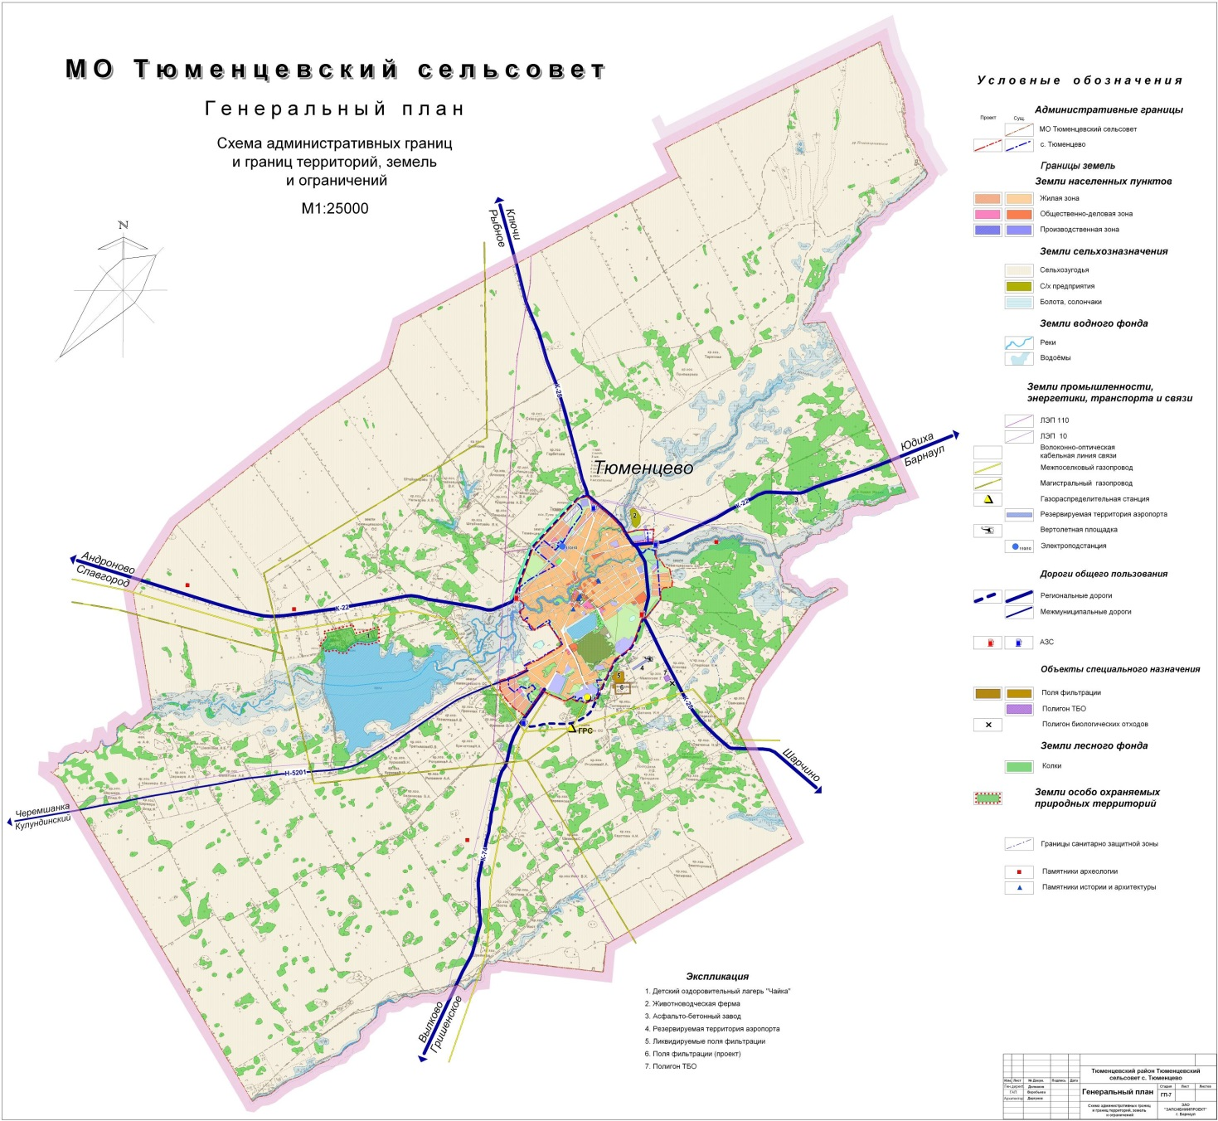

Раздел 1. Показатели перспективного спроса на тепловую энергию (мощность) и теплоноситель в установленных границах территории.

**1.1 Площадь строительных фондов и приросты площади строительных фондов по по расчетным элементам территориального деления.**

Общая площадь жилищного фонда Тюменцевского сельсовета на начало 2016 г. составляет порядка 107,780 тыс.м2.

Существующий жилищный фонд муниципального образования Тюменцевский сельсовет составляет 107,78 тыс. кв.м. В том числе 9,05 тыс.кв.м многоквартирные жилые дома (таблица 3), 98,73 тыс.кв.м. – индивидуальный жилой фонд. Имеют подключение к центральному отоплению 4 многоквартирных жилых дома. Состояние жилого фонда – удовлетворительное. Многоквартирные жилые дома – капитальные.

Таблица 3.  
 Многоквартирный жилой фонд

|  |  |  |  |  |  |  |
| --- | --- | --- | --- | --- | --- | --- |
| № п/п | Адрес многоквартирного дома | Год ввода в эксплуа- тацию | Общая площадь жилых и нежилых помещений, кв. м | Количество этажей | Материалы стен | Наличие центрального отопления |
| 1 | 2 | 3 | 4 | 5 | 7 | 9 |
| 1 | Тюменцевский район, с. Тюменцево, ул. Ленина, д. 6 | 1967 | 362 | 2 | кирпичные | Нет |
|
|
| 2 | Тюменцевский район, с. Тюменцево, ул. Луговая, д. 36 | 1966 | 277,4 | 2 | кирпичные | Нет |
|
|
| 3 | Тюменцевский район, с. Тюменцево, ул. Луговая, д. 40 | 1974 | 692,1 | 2 | кирпичные | Нет |
|
|
| 4 | Тюменцевский район, с. Тюменцево, ул. Столбовая, д. 21 | 1964 | 355,1 | 2 | кирпичные | Нет |
|
|
| 5 | Тюменцевский район, с. Тюменцево, пер. Центральный, д. 3 | 1967 | 594,1 | 2 | кирпичные | Нет |
| 6 | Тюменцевский район, с. Тюменцево, ул. Барнаульская, д. 11 | 1975 | 272,7 | 2 | кирпичные | Нет |
|
|
| 7 | Тюменцевский район, с. Тюменцево, ул. Молодёжная, д. 26 | 1981 | 415,4 | 2 | кирпичные | Нет |
|
|
| 8 | Тюменцевский район, с. Тюменцево, ул. Столбовая, д. 3 | 1966 | 251,2 | 2 | кирпичные | Нет |
| 9 | Тюменцевский район, с. Тюменцево, ул. Молодёжная, д. 28 | 1981 | 528,9 | 2 | кирпичные | Нет |
|
|
| 10 | Тюменцевский район, с. Тюменцево, ул. Столбовая, д. 7 | 1979 | 539,7 | 2 | кирпичные | Да |
| 11 | Тюменцевский район, с. Тюменцево, ул. Барнаульская, д. 9б | 1967 | 363,3 | 2 | кирпичные | Нет |
| 12 | Тюменцевский район, с. Тюменцево, ул. Барнаульская, д. 12 | 1958 | 252,8 | 2 | кирпичные | Нет |
| 13 | Тюменцевский район, с. Тюменцево, ул. Барнаульская, д. 14 | 1963 | 371,6 | 2 | кирпичные | Да |
| 14 | Тюменцевский район, с. Тюменцево, ул. Луговая, д. 51 | 1975 | 715,5 | 2 | кирпичные | Нет |
| 15 | Тюменцевский район, с. Тюменцево, ул. Столбовая, д. 1 | 1966 | 825,8 | 2 | кирпичные | Нет |
| 16 | Тюменцевский район, с. Тюменцево, ул. Столбовая, д. 4 | 1985 | 546,74 | 2 | кирпичные | Да |
| 17 | Тюменцевский район, с. Тюменцево, ул. Столбовая, д. 6 | 1958 | 586,91 | 2 | кирпичные | Да |
| 18 | Тюменцевский район, с. Тюменцево, ул. Столбовая, д. 11 | 1970 | 669,1 | 2 | кирпичные | Нет |
| 19 | Тюменцевский район, с. Тюменцево, ул. Столбовая, д. 24 | 1965 | 433,06 | 2 | кирпичные | Нет |

**Перспективы развития строительных фондов на территории поселения**

Приросты площадей строительных фондов планируется за счет малоэтажного индивидуального жилищного строительства

**1.2 Объемы потребления тепловой энергии (мощности), теплоносителя и приросты потребления тепловой энергии (мощности).**

Объемы потребления тепловой энергии (мощности) потребителями муниципального образования Тюменцевский сельсовет и приросты потребления тепловой энергии (мощности) на прогнозируемый период представлены в таблице 5, 6. Схема существующей системы теплоснабжения поселения, по каждой котельной, представлена на рисунке 2.

Таблица 5  
Объемы потребления тепловой энергии потребителями МО (полезный отпуск), Гкал

|  |  |  |  |  |  |  |  |  |  |  |
| --- | --- | --- | --- | --- | --- | --- | --- | --- | --- | --- |
| Котельная | 2016 год | | | | | 2017 год | | | | |
| Итого по котельной | в том числе | | | | Итого по котельной | в том числе | | | |
| Бюджетные  потребители | Население | Прочие  потребители | Собственное потребление | Бюджетные  потребители | Население | Прочие  потребители | Собственное потребление |
| Котельная № 1 | 1936,00 | 394,95 | 186,36 | 135,19 | 57,2 | 1936,00 | 394,95 | 186,36 | 135,19 | 57,2 |
| Котельная № 2 | 714,48 | 236,37 | 0 | 366,56 | 21,10 | 714,48 | 236,37 | 0 | 366,56 | 21,10 |
| Котельная № 3 | 991,01 | 595,66 | 160,29 | 80,35 | 29,27 | 991,01 | 595,66 | 160,29 | 80,35 | 29,27 |
| Котельная № 4 | 1113,08 | 812,49 | 126,82 | 0 | 32,88 | 1113,08 | 812,49 | 126,82 | 0 | 32,88 |
| ИТОГО | 4754,57 | 2039,47 | 473,47 | 582,10 | 377,15 | 4754,57 | 2039,47 | 473,47 | 582,10 | 377,15 |

|  |  |  |  |  |  |  |  |  |  |  |
| --- | --- | --- | --- | --- | --- | --- | --- | --- | --- | --- |
| Котельная | 2018 год | | | | | 2019-2021 год | | | | |
| Итого по котельной | в том числе | | | | Итого по котельной | в том числе | | | |
| Бюджетные  потребители | Население | Прочие  потребители | Собственное потребление | Бюджетные  потребители | Население | Прочие  потребители | Собственное потребление |
| Котельная № 1 | 1936,00 | 394,95 | 186,36 | 135,19 | 57,2 | 1936,00 | 394,95 | 186,36 | 135,19 | 57,2 |
| Котельная № 2 | 714,48 | 236,37 | 0 | 366,56 | 21,10 | 714,48 | 236,37 | 0 | 366,56 | 21,10 |
| Котельная № 3 | 991,01 | 595,66 | 160,29 | 80,35 | 29,27 | 991,01 | 595,66 | 160,29 | 80,35 | 29,27 |
| Котельная № 4 | 1113,08 | 812,49 | 126,82 | 0 | 32,88 | 1113,08 | 812,49 | 126,82 | 0 | 32,88 |
| ИТОГО | 4754,57 | 2039,47 | 473,47 | 582,10 | 377,15 | 4754,57 | 2039,47 | 473,47 | 582,10 | 377,15 |

|  |  |  |  |  |  |  |  |  |  |  |
| --- | --- | --- | --- | --- | --- | --- | --- | --- | --- | --- |
| Котельная | 2022-2026 год | | | | | 2027-2031 год | | | | |
| Итого по котельной | в том числе | | | | Итого по котельной | в том числе | | | |
| Бюджетные  потребители | Население | Прочие  потребители | Собственное потребление | Бюджетные  потребители | Население | Прочие  потребители | Собственное потребление |
| Котельная № 1 | 1936,00 | 394,95 | 186,36 | 135,19 | 57,2 | 1936,00 | 394,95 | 186,36 | 135,19 | 57,2 |
| Котельная № 2 | 714,48 | 236,37 | 0 | 366,56 | 21,10 | 714,48 | 236,37 | 0 | 366,56 | 21,10 |
| Котельная № 3 | 991,01 | 595,66 | 160,29 | 80,35 | 29,27 | 991,01 | 595,66 | 160,29 | 80,35 | 29,27 |
| Котельная № 4 | 1113,08 | 812,49 | 126,82 | 0 | 32,88 | 1113,08 | 812,49 | 126,82 | 0 | 32,88 |
| ИТОГО | 4754,57 | 2039,47 | 473,47 | 582,10 | 377,15 | 4754,57 | 2039,47 | 473,47 | 582,10 | 377,15 |

Таблица 5   
Существующие и перспективные тепловые нагрузки централизованного теплоснабжения, Гкал/час

|  |  |  |  |
| --- | --- | --- | --- |
| Объект | | 2016 год | 2017-2031 годы |
| Котельная № 1 | установленная мощность | 0,69 | 0,69 |
| существующая тепловая нагрузка | 0,36 | 0,36 |
| Котельная № 2 | установленная мощность | 0,26 | 0,26 |
| существующая тепловая нагрузка | 0,13 | 0,13 |
| Котельная № 3 | установленная мощность | 0,34 | 0,34 |
| существующая тепловая нагрузка | 0,19 | 0,19 |
| Котельная № 4 | установленная мощность | 0,51 | 0,51 |
| существующая тепловая нагрузка | 0,21 | 0,21 |

Раздел 2. Перспективные балансы располагаемой тепловой мощности источников тепловой энергии и тепловой нагрузки потребителей

**2.1 Радиус эффективного теплоснабжения.**

Радиус эффективного теплоснабжения – максимальное расстояние от теплопотребляющей установки до ближайшего источника тепловой энергии в системе теплоснабжения, при превышении которого подключение теплопотребляющей установки к данной системе теплоснабжения нецелесообразно по причине увеличения совокупных расходов в системе теплоснабжения. Радиус эффективного теплоснабжения в равной степени зависит, как от удаленности теплового потребителя от источника теплоснабжения, так и от величины тепловой нагрузки потребителя.

В течение расчетного срока запланировано введение объектов капитального строительства, находящихся вне радиуса эффективного теплоснабжения.

**2.2** **Описание существующих и перспективных зон действия источников тепловой энергии**.

Теплоснабжение жилых одноэтажных и малоэтажных зданий будет осуществляться от индивидуальных поквартирных теплогенераторов. Помещения общественного назначения, встроенные в жилые здания так же будут оборудованы теплогенераторами.

Теплогенераторы располагаются в помещениях, отвечающих требованиям СНиП 31-01-2003 и СНиП 41-01-2003.

Теплоснабжение объектов общественного назначения осуществляется от пристроенных либо встроенных котельных.

Запланировано использование автономных источников для теплоснабжения индивидуальной жилой застройки, а также крупных объектов общественно-делового назначения.

Источники централизованного теплоснабжения представлены 4 котельными отапливающими жилой сектор, объекты торговли, бюджетные учреждения, в том числе школу и детские сады и прочих потребителей тепловой энергии.

Перечень источников централизованного теплоснабжения представлены в таблице 7.

Таблица 7   
Перечень источников централизованного теплоснабжения.

|  |  |  |  |  |  |  |
| --- | --- | --- | --- | --- | --- | --- |
| **№ п/п** | **Наименование источника теплоснабжения** | **Местоположение** | **Установленная мощность, Гкал/час** | **Тип котла и их кол-во** | **Производительность котла, Гкал/ч** | **КПД** |
| 1 | Котельная № 1 | с.Тюменцево, пер.Центральный, 10б | 0,69 | КВр-0,8-95 – 1 шт. | 0,69 | 62 |
| 2 | Котельная № 2 | с.Тюменцево, ул.Кирова, 8б | 0,26 | КВр-0,3 – 1 шт. | 0,26 | 62 |
| 3 | Котельная № 3 | с.Тюменцево, ул.Барнаульская, 2 | 0,34 | КВр-0,4 – 1 шт. | 0,34 | 62 |
| 4 | Котельная № 4 | с.Тюменцево, ул.Столбовая, 17 | 0,51 | КВр-0,63 –1 шт. | 0,51 | 62 |

Схемы действия источников централизованного теплоснабжения представлены ниже.

Схема теплоснабжения от котельной №1.

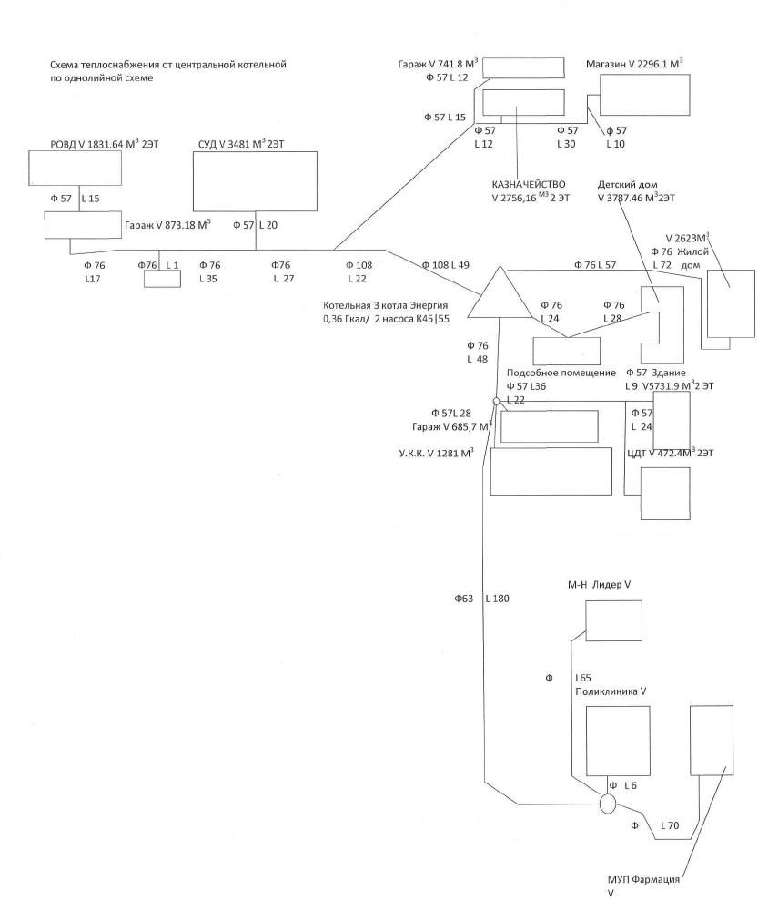

Схема теплоснабжения от котельной №2.

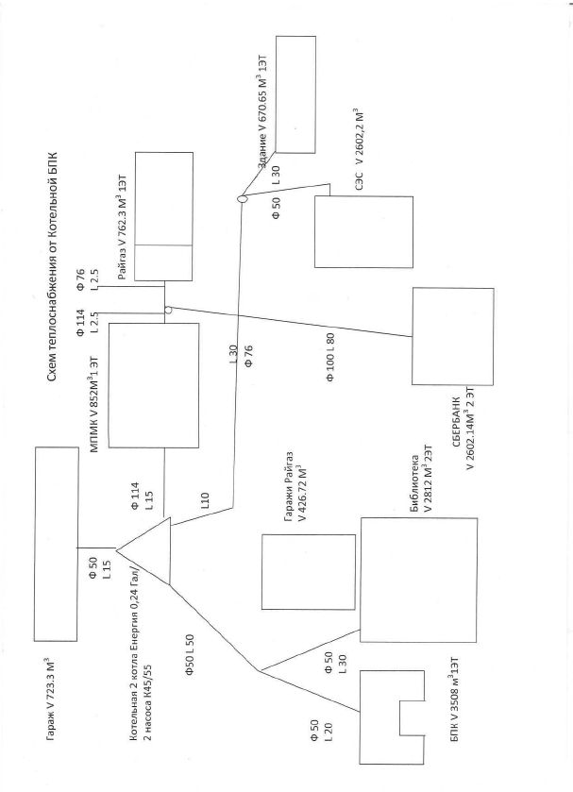

Схема теплоснабжения от котельной №3.

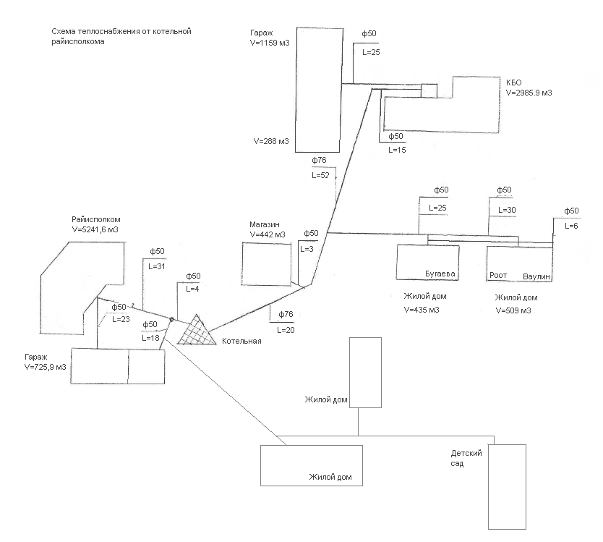

Схема теплоснабжения от котельной №4.

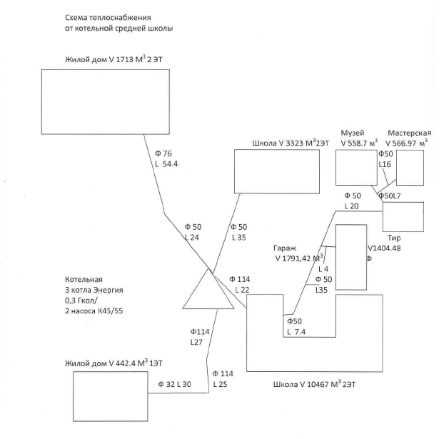

Раздел 3. Перспективные балансы теплоносителя

**3.1 Перспективные балансы производительности водоподготовительных установок и максимального потребления теплоносителя теплопотребляющими установками потребителей.**

Котельные, расположенные на территории МО Тюменцевский сельсовет системой химической подготовки воды не оснащены.

При составлении балансов теплоносителя, подпитка сети в 2016 году принята равной среднегодовому фактическому значению, в последующие годы равной нормативной утечке для фактического водяного объема тепловой сети и установок потребителей.

Данные по балансам теплоносителя в течение расчетного периода

Таблица 8.   
Балансы теплоносителя в течение расчетного периода, куб.м/год

|  |  |  |  |
| --- | --- | --- | --- |
| Объект | | Существующее значение | Расчетный срок |
| Котельная №1 | подпитка | 30 | 25 |
| Котельная №2 | подпитка | 14 | 10 |
| Котельная №3 | подпитка | 14 | 10 |
| Котельная №4 | подпитка | 14 | 10 |

**3.2 Перспективные балансы производительности водоподготовительных установок источников тепловой энергии для компенсации потерь теплоносителя в аварийных режимах работы систем теплоснабжения.**

Котельные, расположенные на территории МО Тюменцевский сельсовет системой водоподготовки не оснащены.

Существующие котельные оборудованы подпиточными насосами:

№1 – К45/55;

№2 – К45/55;

№3 – К45/55;

№4 – К45/55;

Раздел 4. Предложения по строительству, реконструкции и техническому перевооружению источников тепловой энергии

4.1 В соответствии с отсутствием перспективных нагрузок строительство новой котельной не требуется. Мощности существующих котельных достаточно.

На территории Тюменцевского сельсовета предусматривается использование автономных источников для теплоснабжения индивидуальной жилой застройки, а также крупных объектов общественного назначения.

4.2 Мощность существующих котельных превышает требуемую. По плану газификации Алтайского края к селу будет подведен газ, возможные потребители смогут установить индивидуальные газовые котлы.

*Планируемые мероприятия.*

Первоочередные мероприятия:

* + 1. Создание закольцованной сети теплоснабжения от котельных №1 и №3, позволит повысить надежность системы теплоснабжения.

1. Реконструкция старых теплопроводов с целью повышения надёжности теплоснабжения. При ремонте необходимо обязательно заменить старую на новую, современную высокоэффективную теплоизоляцию.
2. Реконструкция котельных №1 и №2, замена изношенных водогрейных котлов на новые, установка энергосберегающего оборудования.

Данные мероприятия позволят:

* Эффективно сжигать топливо и повысить КПД котельных;
* Улучшить экологическую обстановку;
* Уменьшить теплопотери при транспортировке теплоносителя.

Всё это вместе с уменьшением накладных расходов, позволит снизить себестоимость 1 Гкал произведённого тепла.

Источники тепловой энергии используют в качестве основного топлива каменный уголь марки ДР-300.

Мощность источников теплоснабжения поселения на расчетные периоды представлены в таблице 9.

Таблица 9.   
Мощность источников теплоснабжения поселения на расчетный период, Гкал/час

|  |  |  |
| --- | --- | --- |
| **Объект** | **Существующее значение** | **Расчетный срок** |
| 1 | 2 | 3 |
| Котельная № 1 | 0,69 | 0,69 |
| Котельная № 2 | 0,26 | 0,26 |
| Котельная № 3 | 0,34 | 0,34 |
| Котельная № 4 | 0,51 | 0,51 |
| Всего: | 1,8 | 1,8 |

Раздел 5. Предложения по строительству и реконструкции тепловых сетей

**5.1** Приростов тепловой нагрузки не планируется т.к. вводимые объекты строительства используют индивидуальные источники выработки тепловой энергии. В связи с этим увеличение диаметров и строительство новых тепловых сетей не предусматривается.

До расчетного срока планируется осуществить 30 % перекладки существующих тепловых сетей. Длины и диаметры приведены в таблице 10.

Таблица 10.   
Предложения по реконструкции тепловых сетей

|  |  |  |
| --- | --- | --- |
| Котельная | Диаметр, мм | Протяженность тепловых сетей планируемых к реконструкции на расчетный период в двухтрубном исчислении, п.м. |
| 1 | 2 | 3 |
| Котельная №1 | 76 | 180 |
| 108 | 70 |
| Котельная №2 | 76 | 40 |
| 100 | 80 |
| 114 | 20 |
| Котельная №3 | 76 | 70 |
| Котельная №4 | 50 | 140 |
| 76 | 100 |

**5.2** В целях обеспечения условий, при которых возможна поставка тепловой энергии потребителям от различных источников тепловой энергии при сохранении надежности теплоснабжения предусматривается создание закольцованной системы теплоснабжения путем соединения тепловых сетей котельных №1 и №3. Предложения по строительству тепловых сетей указаны в таблице 11.

Таблица 11.   
Предложения по строительству тепловых сетей

|  |  |  |
| --- | --- | --- |
| Котельная | Диаметр, мм | Протяженность тепловых сетей планируемых к реконструкции на расчетный период в двухтрубном исчислении, п.м. |
| 1 | 2 | 3 |
| №1 и №3 | 76 | 100 |

Раздел 6. Перспективные топливные балансы

Основной и единственный вид топлива для существующих котельных, расположенных в Тюменцевском сельсовете– каменный уголь.

Резервного вида топлива на котельных не предусмотрено.

Сведения о годовом потреблении топлива источниками теплоснабжения представлены в таблице 12.

Таблица 12.   
Годовые расходы основного топлива на расчетные периоды

|  |  |  |  |  |
| --- | --- | --- | --- | --- |
| Наименование  источника | Показатели | Ед.изм. | 2016 год | Расчетный срок |
| Котельная №1 | Расход условного топлива | т.у.т | 446,24 | 420 |
| Уд. расход условного топлива на выработку тепловой энергии | кг.у.т./Гкал | 230,3 | 220 |
| Расход натурального топлива (газ) | тыс.м. куб | - | - |
| Расход воды, всего | тыс. м. куб | 0,030 | 0,025 |
| Удельный расход воды | м.куб /Гкал | 0,016 | 0,013 |
| Котельная №2 | Расход условного топлива | т.у.т | 164,6 | 160 |
| Уд. расход условного топлива на выработку тепловой энергии | кг.у.т./Гкал | 230,4 | 223,9 |
| Расход натурального топлива (газ) | тыс.м. куб | - | - |
| Расход воды, всего | тыс. м. куб | 0,014 | 0,010 |
| Удельный расход воды | м.куб /Гкал | 0,020 | 0,014 |
| Котельная №3 | Расход условного топлива | т.у.т | 228,34 | 220 |
| Уд. расход условного топлива на выработку тепловой энергии | кг.у.т./Гкал | 230,4 | 222 |
| Расход натурального топлива (газ) | тыс.м. куб | - | - |
| Расход воды, всего | тыс. м. куб | 0,014 | 0,010 |
| Удельный расход воды | м.куб /Гкал | 0,014 | 0,010 |
| Котельная №4 | Расход условного топлива | т.у.т | 256,5 | 245 |
| Уд. расход условного топлива на выработку тепловой энергии | кг.у.т./Гкал | 0,2303 | 0,2201 |
| Расход натурального топлива (газ) | тыс.м. куб | - | - |
| Расход воды, всего | тыс. м. куб | 0,014 | 0,010 |
| Удельный расход воды | м.куб /Гкал | 0,013 | 0,009 |

Раздел 7. Инвестиции в строительство, реконструкцию и техническое перевооружение

Расчет необходимых инвестиций в данном разделе представлен в ценах 2016 года. Величины необходимых инвестиций в строительство, реконструкцию и техническое перевооружение источников теплоснабжения представлены в таблице 13.

Таблица 13.   
Инвестиции в источники теплоснабжения

|  |  |
| --- | --- |
| Наименование мероприятий | Необходимые инвестиции на расчетный срок, тыс.руб. |
| Реконструкция существующей котельной №1 | 700 |
| Реконструкция существующей котельной №2 | 500 |
| Реконструкция существующей котельной №3 | 400 |
| Реконструкция существующей котельной №4 | 600 |
| Всего | 2200 |

Величины необходимых инвестиций в строительство, реконструкцию тепловых сетей представлены в таблице 14.

Таблица 14.   
Инвестиции в тепловые сети

|  |  |
| --- | --- |
| **Наименование мероприятий** | **Необходимые инвестиции на расчетный срок, тыс.руб.** |
| Реконструкция существующего теплопровода котельной №1 | 400 |
| Реконструкция существующего теплопровода котельной №2 | 100 |
| Реконструкция существующего теплопровода котельной №3 | 100 |
| Реконструкция существующего теплопровода котельной №4 | 100 |
| Всего | 700 |

Раздел 8. Решение об определении единой теплоснабжающей организации (организаций)

Решение по установлению единой теплоснабжающей организации осуществляется на основании критериев определения единой теплоснабжающей организации, установленных в правилах организации теплоснабжения, утверждаемых Правительством Российской Федерации. В соответствии со статьей 2 пунктом 28 Федерального закона 190 «О теплоснабжении»

Единая теплоснабжающая организация в системе теплоснабжения (далее - единая теплоснабжающая организация) - теплоснабжающая организация, которая определяется в схеме теплоснабжения федеральным органом исполнительной власти, уполномоченным Правительством Российской Федерации на реализацию государственной политики в сфере теплоснабжения (далее - федеральный орган исполнительной власти, уполномоченный на реализацию государственной политики в сфере теплоснабжения), или органом местного самоуправления на основании [критериев и в порядке](consultantplus://offline/ref=E3B9A07AE573795B16B2A47B35D0B867193FE3F98F23889BF1F7F812428D7165A19EC4703248F904l7h5H), которые установлены правилами организации теплоснабжения, утвержденными Правительством Российской Федерации;

В настоящее время единой теплоснабжающей организацией с. Тюменцево является МУП Тюменцевского района Алтайского края «Коммунальное хозяйство», охватывающее центральную территорию села и обеспечивающее теплоснабжением объекты жилой сферы, социально значимые объекты и объекты бюджетной сферы. Следовательно, в качестве единой теплоснабжающей организации рекомендуем МУП Тюменцевского района Алтайского края «Коммунальное хозяйство».

Раздел 9. Решения о распределении тепловой нагрузки между источниками тепловой энергии

Перераспределение тепловой нагрузки между источниками тепловой энергии невозможно. Источники тепловой энергии между собой технологически не связаны. Но в перспективе создание закольцованной сети теплоснабжения от котельных №1 и №2, позволит повысить надежность системы теплоснабжения.

Раздел 10. Решения по бесхозяйным тепловым сетям

На момент разработки настоящей схемы теплоснабжения в границах муниципального образования Тюменцевский сельсовет Тюменцевского района Алтайского края не выявлено участков бесхозяйных тепловых сетей. В случае обнаружения таковых в последующем, необходимо руководствоваться статьей 15, пункт 6. Федерального закона от 27 июля 2010 года № 190-ФЗ.

Статья 15, пункт 6. Федерального закона от 27 июля 2010 года № 190-ФЗ: «В случае выявления бесхозяйных тепловых сетей (тепловых сетей, не имеющих эксплуатирующей организации) орган местного самоуправления поселения или городского округа до признания права собственности на указанные бесхозяйные тепловые сети в течение тридцати дней с даты их выявления обязан определить теплосетевую организацию, тепловые сети которой непосредственно соединены с указанными бесхозяйными тепловыми сетями, или единую теплоснабжающую организацию в системе теплоснабжения, в которую входят указанные бесхозяйные тепловые сети и которая осуществляет содержание и обслуживание указанных бесхозяйных тепловых сетей. Орган регулирования обязан включить затраты на содержание и обслуживание бесхозяйных тепловых сетей в тарифы соответствующей организации на следующий период регулирования».